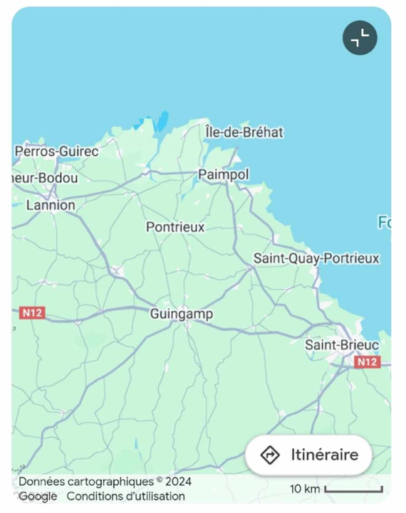

**CRITERIUM FEDERAL - NATIONALE N2 SENIORS**

**Dames et Messieurs**

**TOUR 1**

**12 et 13 octobre 2024**

**Adresse du Gymnase :**

**SALLE PEN FANTAN 22260 PONTRIEUX**

* **BUVETTE et RESTAURATION SUR PLACE**

**\*\*\*\*\*\*\*\*\*\*\*\*\*\*\*\*\*\*\*\*\*\*\*\*\*\*\*\*\*\*\*\*\*\*\*\*\*\*\*\*\*\*\*\*\*\***

**Listes des hôtels dans un rayon de 15 km:**

* LUCOTEL à Lanvollon (excellent rapport qualité/prix)

Tél. 02 96 70 01 17

* IBIS Guingamp Coeur de Bretagne - Tél. 02 96 21 09 41

* Le GOËLO à Paimpol - tél. 02 96 20 82 74

* Le GOAS Plat à Paimpol - tél. 02 96 20 93 54

**A Quemper-Guézennec (5 km de Pontrieux)**

* Le manoir de Kermodest (très bien mais plus cher)
* Tél. : 06 3139 14 14